【启智ROS机器人】
项目开发总结报告
【PDSR-206】
【V1.0】
分工说明
小组名称
学号 | 姓名 | 本文档中主要承担的工作内容
17373400 | 黄晨洪 | 实际开发结果部分，经验与体会部分
17373447 | 邓天丞 | 实际开发结果部分
17373395 | 丛睿轩 | 开发工作评价部分
17373460 | 胡新瑞 | 开发工作评价部分
17373387 | 黎超逸 | 需求与概述部分，文档整体整理

版本变更历史
版本 | 提交日期 | 主要编制人 | 审核人 | 版本说明
V1.0 | 2020/6/13 | 黎超逸 | 丛睿轩 | 编写文档概述和需求概述部分
V1.1 | 2020/6/13 | 胡新瑞 | 黄晨洪 | 编写文档开发工作评价部分内容

目 录
1. 范围 1
1.1 项目概述 1
1.2 文档概述 1
1.3 术语和缩略词 2
1.4 引用文档 2
2. 需求概述 2
2.1 业务需求 2
2.2 数据需求 3
2.3 功能需求 5
2.4 非功能需求 8
2.5 用户界面需求 9
3. 实际开发结果 2
3.1 系统 3
3.2 主要功能和非功能属性 3
3.3 基本流程 3
3.4 进度 3
3.5 人员工程量 3
4. 开发工作评价 8
4.1 对开发效率的评价 8
4.2 对系统质量的评价 8
4.3 对原理应用的评价 8
4.4 风险管理 8
5. 经验与体会 12
5.1 成功经验 12
5.2 教训体会 13

1 范围

项目概述
在当前时代，制造，农业等行业的自动化已经成为发展的大趋势，在这个过程中，我们对机器人的自主性，智能化的要求越来越高，需要它们去完成的任务也越来越复杂。我们这次的项目启智ROS机器人就具备完成一定复杂度任务的能力。
它的主要功能需求是在定向运动时在运动路线上完成避障动作。在实现扫描环境并建立环境地图后，指定目的地即能规划路径前往目的地；在指定一个目标物品后能够自动接近该物品，并操控机械臂完成抓取的动作。
它的非功能需求包括一定的性能保证：在任务进行时不会在某个部分花费超额的时间；一定的可靠性保证：在完成任务时有较高的概率保证成功，基本不会发生破坏或故障的事故；需要在特定环境下工作以维持其健壮性；同时硬件和软件方面也需要有一定的可扩展性。
我们期待的应用场景是咖啡厅的送餐以及回收服务。有送餐任务时，机器人前往取咖啡处抓取咖啡，在输入目标地点后自动导航规划路径将咖啡送至目标地点。在营业结束后，机器人可以在厅内巡视，将咖啡餐具抓取并回收。我们认为这样的设计可以提高咖啡厅的服务效率，并提高该店在客户心中的服务水准和印象。

文档概述
本文档为2020北航软件工程206小组项目的项目开发总结报告文档，本文档主要总结了206小组整个项目开发过程中的所有重要信息。文档的组织方式如下，第二章为需求概述，从业务需求、数据需求、功能需求、非功能需求和用户界面需求5个方面充分描述了本项目的应用场景和详细需求；第三章为实际开发结果，介绍了项目开发过程的基本流程、进度和人员工程量，展示了项目的最终成果，对照需求概述中的内容对成果进行评价；第四章为开发工作评价，从开发效率、系统质量、原理应用和风险管理的角度本整个项目进行客观真实的评价；第五章为经验体会，总结整个开发过程中遇到的问题和成功经验，为项目的进一步开发给出建议，同时也为以后其他项目的开发总结相关经验和教训。

术语和缩略词
表1 术语和缩略词
缩略词 | 全称
ROS | Robot Operating System
USB-HUB | Universal SerialBus-Hub

引用文档
表2 引用文档
名称 | 详情
启智ROS机器人.pdf | 课程组官方文档
启智ROS机器人_开发手册_20181109.pdf | 课程组开发文档
ROS系统入门.pptx | 课程组开发文档

需求概述

业务需求
在实际业务中，用户先开启机器人，然后通过手机或电脑登录机器人网站，输入用户名和密码成功登录后，可直接在界面上发出指令对机器人进行控制。
机器人收到来自用户的指令后，对指令进行分析。
若为送咖啡，机器人前往取餐处，抓取咖啡；此时用户的指令中包含送达的地点，机器人规划处对应的路径，并自动前往。在送餐过程中，可能会出现预料之外的障碍物阻拦，此时机器人需要动态避开该障碍物，对路径重新进行规划，直至送餐过程完成。
若为餐具回收，则指令中包含指定收取的对象。机器人寻找视野中的餐具并规划路径接近该物品，逐个进行抓取并回收。
此外用户还可对机器人发出基本运动指令、建图指令等。
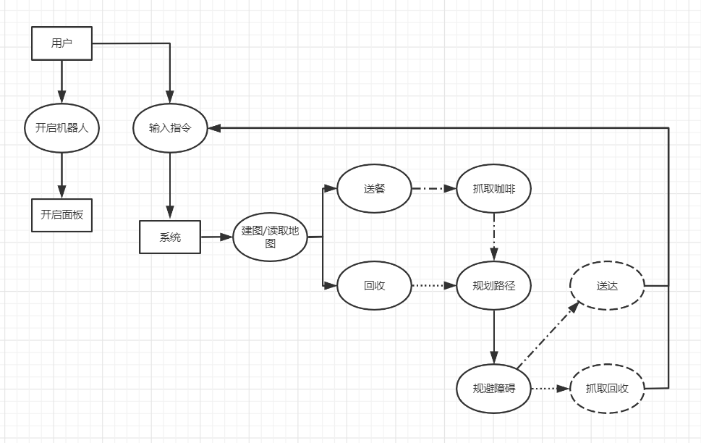
图1 业务需求图

数据需求
ROS启智机器人是室内机器人，工作平面建议在水平平面上进行。ROS机器人具有以下三项特点：避障，路径规划和目标检测及抓取。
其中避障需要使用运动控制系统，可以保证ROS能够启动，前进，停止，动态识别障碍物并做到紧急制动。
路径规划需要使用导航系统，可以保证ROS能够在确定目标地址之后规划出最佳路线，并按照路线前行。
目标检测及抓取需要使用物品识别系统和抓取系统，可以保证ROS在识别出目标之后对目标进行抓取。
在这三项任务中，ROS需要的硬件支持包括：摄像头，机械臂，驱动装置，激光雷达等。
对用例分析可以得到潜在类，通过对类的识别分析可以得到如下实体类：
表3 实体类概括
事物 | 事件 | 场所 | 设备
运动控制系统 | 启动 | 室内 | 摄像头
导航系统 | 停止 | 水平平面 | 机械臂
物品识别系统 | 动态识别障碍物 | 障碍物 | 驱动装置
抓取系统 | 确定目标地址 | 待识别目标 | 激光雷达
总操作系统 | 规划最佳路线
 | 按照路线前行
 | 识别目标
 | 抓取目标
各个类之间信息交互的关系可用下图表示。
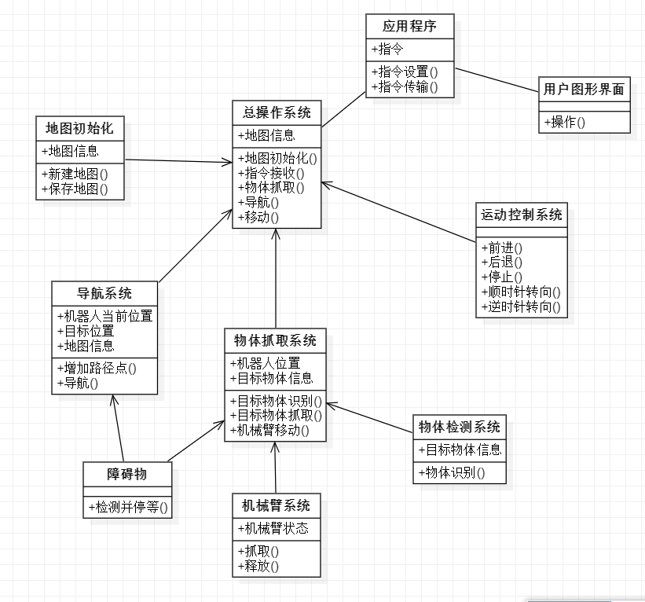
图3 机器人类图

功能需求
为了实现上述业务需求，从用例模型的角度可以拆分成如下三个功能需求。
避障
用例图
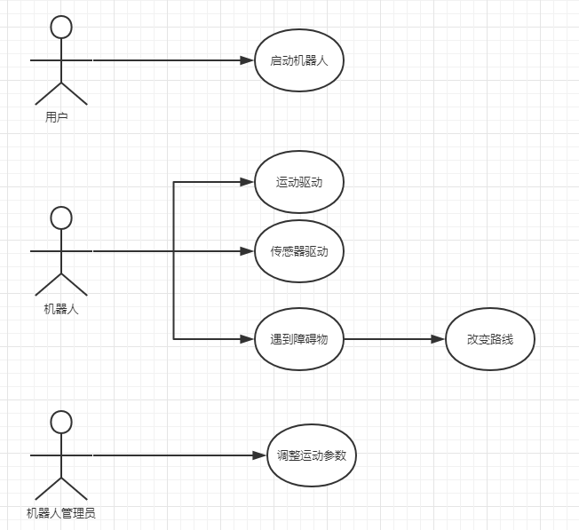
图4 避障例图
用例描述
主要参与者：用户，机器人
目标：机器人可以主动避开路径所有的障碍
前置条件：必须完整配置系统
启动：机器人开始运动
场景：
- 机器人正常运动
- 机器人利用传感器检测运动过程中静态和动态障碍物
- 机器人对检测获得的信息进行分析建模
- 机器人根据建模结果做出相应反应
- 机器人在整个过程中可以成功避开所有障碍同时到达指定地点
优先级：高
何时可用：第一个增量
使用频率：低
次要参与者：机器人所携带的各类传感器

路径规划
用例图
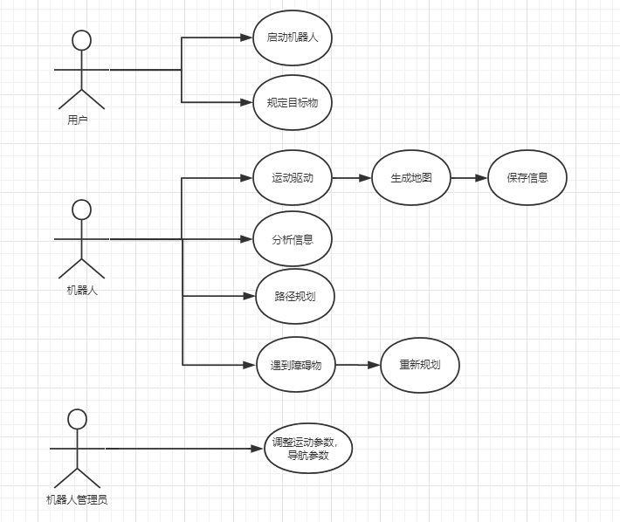
图5 路径规划例图
用例描述
主要参与者：用户，机器人
目标：机器人成功将餐点送到用户输入的目标地点
前置条件：必须完整配置系统
启动：用户决定需要机器人到达的地点
场景：
- 用户控制机器人在空间中移动
- 机器人移动过程中完成对环境的建图
- 机器人保存地图
- 用户设置送餐的目标地点
- 机器人根据已有地图信息和当前位置、预设目标建模，进行路径规划
- 机器人控制系统指挥机器人按照规划路线运动
- 机器人运动过程中若出现障碍物则执行动态避障
- 机器人到达指定目的地
优先级：高
何时可用：第二个增量
使用频率：高
次要参与者：机器人所携带的各类传感器

目标检测和抓取
用例图
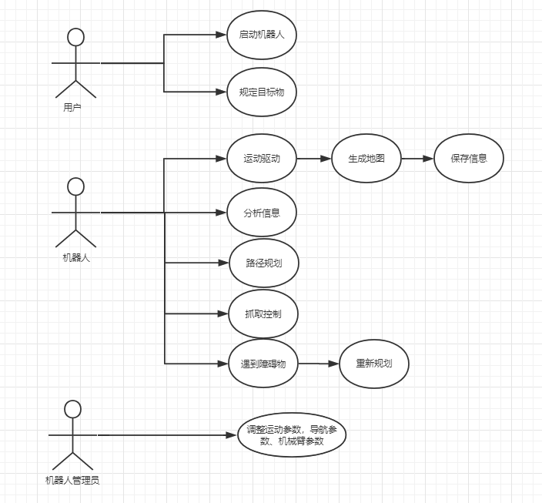
图6 目标检测和抓取例图
用例描述
主要参与者：用户，机器人
目标：机器人成功抓取指定餐具回收物。
前置条件：必须完整配置系统
启动：用户决定需要机器人抓取的物品
场景：
- 用户规定机器人抓取的目标物品，建立目标物品信息
- 机器人按照路径规划成功运动到目标物所在位置
- 机器人启动传感器检测目标物具体细节
- 机器人检测物体的位置细节和物体形状进行建模
- 机器人根据建模信息动态调整机械臂运动情况，抓取物体
优先级：中
何时可用：第三个增量
使用频率：中
次要参与者：机器人所携带的各类传感器，机器人的机械臂

非功能需求
- 可靠性
- 机器人在正常情况下可以成功响应用户的任意指令。
- 机器人可对任何突发的异常情况进行反应，保证系统运行稳定。
- 高效率性
i. 机器人响应用户指令所需的等待时间不应该过长。
ii. 机器人响应用户指令时应尽量选择最优做法。
3. 可扩展性
i. 硬件上对机器人的某一外部设备升级时，体系应该可以兼容。
ii. 软件上对机器人添加某一功能代码或修改某一功能代码时，不能影响其他功能代码的正常执行。
4. 健壮性
i. 机器人不具有防水和防火的功能，需要保证真实环境的安全性。
ii. 机器人硬件对于环境温度也有较高的要求，温度过高时容易造成硬件短路和损坏。，温度条件也需要保证。

用户界面需求
- 用户可以通过PC或移动设备（手机）两种途径访问robot网站，控制机器人。
2. 只有系统授权的用户才可以登录操控机器人，没有权限的访问会被拒绝。
3. 控制界面应有智能模式和手动模式两种控制模式。手动模式可以自由操控机器人的运动；智能模式则可以对机器人下达一些高级指令。
4. 每一独立的功能单独设置一个UI界面。
5. 用户通过UI发出指令的方式应该便捷，可简化用户的操作，不应该出现具体坐标这种形式的命令输入。

实际开发结果

系统
【说明所开发的系统，包括：
a.本系统共有哪几个版本，各自的版本号及它们之间的区别；.
b.最新版本中各个软件单元的名字，它们之间的关系，各个软件单元的程序量（包括共享代码和独立开发代码）、存储地址和访问链接；
c.所建立的每个数据库的说明、存储地址和访问链接。】

主要功能和非功能属性
【逐项列出本系统实际具有的主要功能和非功能属性，对照项目开发计划、功能需求说明书的有关内容，说明原定的开发目标是达到了，或者未完全达到、超过了，并分析主要原因。】

基本流程
【说明项目开发实际流程，需列出：
a.本系统的开发基本流程，包括主要开发阶段、活动、里程碑等；
b.需求分析模型和系统体系结构，并说明如何保证两者一致；
c.测试用例设计依据，并说明测试用例对需求和设计的覆盖情况；
d.测试所发现的主要错误。列出测试过程数据的存储地址和访问链接；】

进度
【明确说明实际进度与计划进度的对比，是提前了，还是延迟了，分析主要原因。】

人员工程量
【说明项目开发的人员安排，包括：
a.原计划和实际分工情况对比。若有调整，指出其原因；
b.所采用的项目管理工具，并列出过程记录存储地址和访问链接；
c.以列表形式明确每个阶段提交文档的每人工程量（百分比）。】
表1 人员工程量分配
提交文档/代码 | 名称 | 【人员1】 | 【人员2】 | ……
SDP | 项目开发计划
SRS | 软件需求规格说明
SDD | 软件设计说明
STR | 软件测试说明
SLOC | 源程序代码行
PDSR | 项目开发总结报告
【注：请确保表中每行百分数之和为100%。】

开发工作评价

对开发效率的评价
【给出实际开发效率，包括：
a.程序的总量及平均开发效率，即源程序代码行数及每人月开发的行数；
b.文档的总量及平均编写效率，即文档字数及每人月编写的字数；
c.其他制品的开发效率。】
在实际开发中，代码部分程序总量约为xx，平均开发效率为xx，每人月开发的行数为xx。这主要是因为在开发初期需要大量时间去配置开发环境，阅读手册学习ROS开发基础内容，因此在前期代码开发效率较低。代码主要集中在代码开发中后期。
文档总量一共4个文档（不包含此文档），共约3万字，20个表格，60张说明图。每人月编写字数根据文档的性质和数量会有所波动，课程平均下来每人月编写字数为2000字。
项目中不包括其他制品。

对系统质量的评价
【给出所开发系统的质量评价，包括：
a.系统功能性评价及依据；
b.系统非功能性评价及依据。】
我们开发的ROS机器人系统在功能性上包括4大主要功能，分别是基本运动功能，建图、路径规划与导航功能，目标物体检测功能（是否包括目标物体抓取？）与UI交互功能。
关于基本运动，根据测试我们的ROS机器人可以按照需求正常的进行基本运动。同时在代码层面，机器人的移动速度和转动速度可以很容易地进行自定义修改，减低了代码的适应性修改难度。同时基本移动功能加入了静态避障功能，当机器人运动前方存在障碍物时，机器人会在即将碰撞到障碍物之时进行制动，以避免相撞。
关于建图、路径规划与导航，根据测试我们的ROS机器人在手动操作下能够成功对房间布局进行建图，并且在指定目标导航点之后，规划出最短路径。此后机器人会按照规划的路径进行移动。机器人在移动的过程中会调用动态避障模块，对规划路径上是否有障碍物进行检测。如果检测到障碍物，机器人会偏离规划路径以躲避障碍物。在成功躲避障碍物之后，机器人会回到之前的规划路径之上，并成功到达目标导航点。最初设计动态避障的时候，想要机器人在遇到障碍物时停止移动，等待障碍物消失。然而最后采用了自动避开障碍物继续前行的方式，我们小组认为这样的设计更加符合需求，同时避免管理员没能及时发现影响机器人运动的障碍物，机器人长时间静止降低效率的情况发生。
关于目标物体检测，（我不是很了解了。包括UI交互）
关于UI交互。

对原理应用的评价
【评价软件工程原理的应用效果，包括：
a.系统开发所采用的模型、技术、方法、工具、手段等；
b.以上技术方法的应用效果评价。】
系统开发采用的过程模型为迭代-增量生命周期模型。本项目的下一个需求都可以作为前一个需求的增量进行处理，因此很适合采用迭代-增量生命周期模型。
技术包括。方法包括。工具包括。手段包括。

风险管理
【对照项目开发计划，说明：
a.初期预计的风险与实际发生的风险的对比情况；
b.实际风险控制情况。】

风险类型 | 预计出现的风险实例 | 实际发生的风险实例及控制情况
估算 | 预估总体开发时间不够；各任务持续时间超出预期；成员没能被分配到适合的工作 | 关于开发时间，项目在结束时间之前已成功开发完毕。但是整体时间还是较为紧张，后期的工作量相较于前中期增加不少。  关于任务持续时间，在前期开发基本运动，建图导航模块时，由于ROS开发环境还未成功安装，同时需要学习ROS基础知识，因此前期模块开发时间普遍较长，会出现超过预期的情况出现。这些问题在开发中期得到了解决，能够保证之后开发任务持续时间符合预期，甚至可以对之前的开发任务进行一些细节补充，修改等。  关于成员分配问题，项目初期每名成员对全部类型任务都进行了了解，并从中选择最适合自己的部分，成员之间基本没有分配冲突问题。
技术 | 成员学习新技术时间过长，无法按期完成任务；项目技术难度过高难以实现；机器人在运行时出现硬件上运料之外的故障；机器人机械臂部分代码无法在模拟器中加载； | 关于新技术学习问题，开发前期学习时间确实超过预期。这其中包括ROS安装过程，安装时出现的各种问题的解决过程，ROS基本知识的学习问题等。但是在开发中后期，学习新任务的开发知识效率提高了很多，时间也能够满足预期。  关于项目技术问题，虽然组员普遍认为嵌入式ROS开发存在挑战，但是通过不断尝试和努力，我们还是成功地攻克许多技术难题。但是由于机械臂在模拟环境中无法成功使用，因此目标物品抓取实现难度较大，我们组并未成功实现目标物品抓取需求。  关于机器人出现硬件上故障，由于在虚拟环境中模拟，因此除了机械臂无法实现抓取之外，并不存在别的硬件故障。  关于机器人机械臂部分代码无法在模拟器中加载问题，这一点目前还未得到有效解决。
人员 | 成员身体状况不佳导致项目进度被迫中断；成员中途失去积极性，“罢工”。 | 关于成员身体状况，小组成员在开发过程中身体均十分健康，完全能够进行项目开发，项目进度未被中断过。  关于成员积极性问题，小组成员均表现出对ROS开发浓厚的兴趣，并且能够劳逸结合，顾全大局，并未出现失去积极性，“罢工”的情况。
需求 | 需求不清晰导致开发难以正常进行 | 关于需求不清晰，开发前期区确实存在需求不明朗的情况。在经过小组多次开会讨论之后，我们明确了ROS机器人的应用场景，进而确定了开发需求。因此在开发中后期，开发需求明朗，未出现需求不清晰导致开发难以正常进行的情况。

经验与体会

成功经验
【列出本项目开发工作中的主要经验（0~3条）。】
在项目开发初期由于没有确定应用场景，导致需求难以确定。然而在之后经过几次开会讨论确定了ROS机器人的应用场景，需要完成的任务功能之后，ROS开发就变得明朗起来了。这为我们提供了经验如下：按照软件开发的步骤循序渐进，不可跳步直接进行代码开发，一个明确的需求方向会大幅提高代码开发效率。

教训体会
【列出本项目开发工作中的主要教训（0~3条），并给出进一步开发的建议。】

